MODELOS Y BASES DE DATOS

## PL/ SQL Básico.

## 2022-1

## Guía autoestudio 4/6

## Mateo Olaya Garzón, Andrés Camilo Oñate Quimbayo

## INVESTIGACIÓN

## Acciones referenciales

1. ¿Para qué sirven las acciones referenciales?

La integridad referencial hace que el sistema gestor de la base de datos se asegure de que no haya en las claves foráneas valores que no estén en la tabla principal. La integridad referencial se activa en cuanto creamos una clave foránea y a partir de ese momento se comprueba cada vez que se modifiquen datos que puedan alterarla.

1. ¿Qué acciones soporta ORACLE? ¿Qué permite hacer cada una de ellas?

La restricción "foreign key" tiene las cláusulas "on delete" y "on update", que son opcionales. Especifican cómo debe actuar Oracle frente a los eventos en las tablas referenciadas en la restricción.

CASCADE

Si esa fila se actualiza o elimina en la tabla primaria, las filas correspondientes se actualizan o eliminan en la tabla de referencia.

SET NULL

Cuando se actualiza o elimina la fila correspondiente en la tabla primaria, todos los valores que componen la clave externa se establecen en NULL.

SET DEFAULT

Todos los valores que forman la clave externa se establecen en los valores predeterminados si se actualiza o elimina la fila correspondiente de la tabla primaria

## PL/SQL

1. ¿Qué es PL/SQL?

PL/SQL es un lenguaje de procedimiento diseñado específicamente para abarcar sentencias SQL dentro de su sintaxis. El servidor de Oracle Database compila las unidades de programa PL/SQL y se almacenan dentro de la base de datos. Y en tiempo de ejecución, tanto PL/SQL como SQL se ejecutan dentro del mismo proceso de servidor, brindando una eficiencia óptima. PL/SQL hereda automáticamente la robustez, la seguridad y la portabilidad de Oracle Database.

1. ¿Qué motores lo soportan?

PL/SQL es exclusivamente el lenguaje de programación para la Base de datos de Oracle con el puedes crear Funciones, Paquetes, Procedimientos y Triggers.

## Datos e instrucciones en PL/SQL

1. ¿Cuáles son los tipos de datos que ofrece?

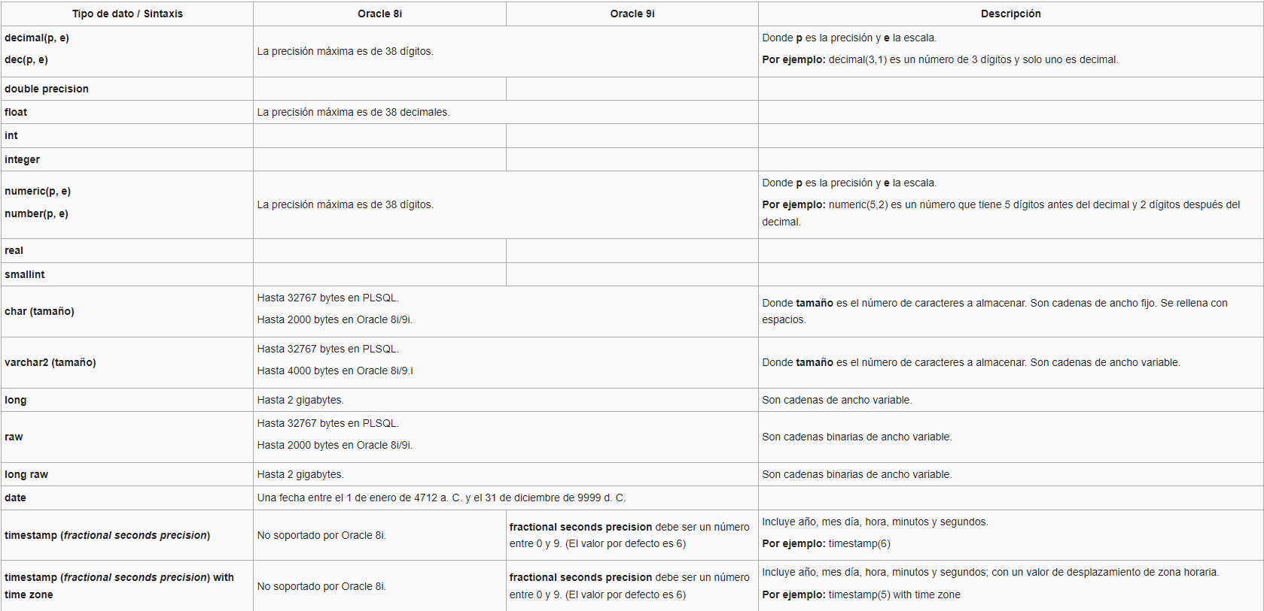

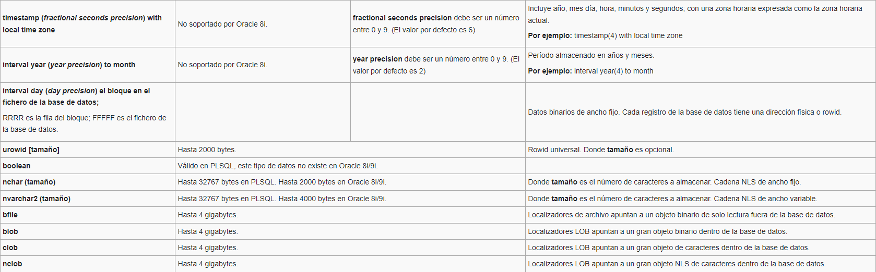

1. ¿Cuál es la forma de definir constantes y variables?

* Variables: Las variables son nombres para procesar los elementos de los datos. Declaración:

$$Nombre_variable tipo [NOT NULL] [:= valor | DEFAULT valor]$$

:= y **DEFAULT** son lo mismo. Si ponemos NOT NULL es obligatorio inicializar la variable.

Ejemplos:

$$num_dep number(2) NOT NULL :=20$$

$$nom_emple varchar2(15) default ‘Pedro’$$

* Constantes: Las constantes son como las variables, pero no puede modificarse su valor. Se declaran de la siguiente manera:

$$nombre_constante CONSTANT tipo_de_dato := valor$$

1. ¿Cómo se define una variable con un tipo tomado de la base de datos?

El atributo %ROWTYPE permite obtener los tipos de todos los campos de una tabla de la base de datos, de una vista o de un cursor.

1. ¿Cuál es la forma de los diferentes tipos de asignación? (Son tres)

* Zona de declaraciones: zona opcional. Se declaran los objetos locales (variables, constantes...).
* Zona de instrucciones: zona obligatoria.
* Zona de tratamiento de excepciones: zona opcional. Se tratan excepciones en el programa.

## Cursores

1. ¿Qué es un cursor implícito? ¿Para qué sirve?

Los cursores son fragmentos de memoria reservados para procesar los resultados de una consulta SELECT.

Los cursores implícitos se utilizan para realizar consultas SELECT que devuelven un único registro. Deben tenerse en cuenta los siguientes puntos cuando se utilizan cursores implícitos:

* Con cada cursor implícito debe existir la palabra clave INTO.
* Las variables que reciben los datos devueltos por el cursor tienen que contener el mismo tipo de dato que las columnas de la tabla.
* Los cursores implícitos solo pueden devolver una única fila. En caso de que se devuelva más de una fila (o ninguna fila) se producirá una excepción.

1. ¿Qué es un cursor explícito? ¿Para qué sirve?

Los cursores explícitos se emplean para realizar consultas SELECT que pueden devolver cero filas o más de una fila. Son los cursores que son declarados y controlados por el programador. Se utilizan cuando la consulta devuelve un conjunto de registros. Son más rápidos.

1. ¿Cuáles son las excepciones propias de uso de estos cursores?

* Implícitos: NO_DATA_FOUND, TOO_MANY_ROWS
* Explícitos: INVALID_CURSOR

## Modularidad

1. ¿Cuál es la estructura general de un bloque PL/SQL?

* Zona de declaraciones: zona opcional. Se declaran los objetos locales (variables, constantes...).
* Zona de instrucciones: zona obligatoria.
* Zona de tratamiento de excepciones: zona opcional. Se tratan excepciones en el programa.

DECLARE      
       /*Parte declarativa*/  
       nombre_variable DATE;  
BEGIN  
    /*Parte de ejecución  
         * Este código asigna el valor de la columna "nombre_columna"  
     * a la variable identificada por "nombre_variable"   
         */  
    SELECT SYSDATE INTO nombre_variable FROM DUAL;  
EXCEPTION  
    /*Parte de excepciones*/  
    WHEN OTHERS THEN  
    dbms_output.put_line('Se ha producido un error');  
END;

1. ¿Para qué sirven las diferentes estructuras modulares? (bloque anónimo, procedimiento, función y disparador)?

* bloque anónimo: Los bloques anónimos los utilizaremos para ejecutar código PL/SQL, no tienen ningún nombre concreto.
* Procedimiento: Los procedimientos tienen la utilidad de fomentar la reutilización de programas que se usan comúnmente. Una vez compilado, queda almacenado en la base de datos (por eso es también llamado 'Procedimiento almacenado') y puede ser utilizado por múltiples aplicaciones.
* Función: Una función es un bloque de código PL/SQL que tiene las mismas características que un procedimiento almacenado. La diferencia estriba que una función devuelve un valor al retornar. Al devolver un valor puede ser llamada como parte de una expresión.
* Disparador: Un trigger o disparador se ejecuta ante un determinado evento de manera automática. Generalmente se utilizan para garantizar que una determinada acción siempre se realiza después de realizar una tarea determinada.

## PRACTICANDO. Problema

## BIBLIOGRAFIA

* Es.wikipedia.org. 2022. PL/SQL - Wikipedia, la enciclopedia libre. [online] Available at: <https://es.wikipedia.org/wiki/PL/SQL> [Accessed 17 March 2022].
* PL/SQL. Declaración de variables. 2022. PL/SQL. Declaración de variables. [online] Available at: <https://elbauldelprogramador.com/plsql-declaracion-de-variables/> [Accessed 17 March 2022].
* Oracle.com. 2022. PL/SQL para desarrolladores | Oracle Colombia. [online] Availabl<https://www.oracle.com/co/database/technologies/appdev/plsql.html> [Accessed 17 March 2022].
* Juntadeandalucia.es. 2022. Manual de desarrollo en PL/SQL | Marco de Desarrollo de la Junta de Andalucía. [online] Available at: <https://www.juntadeandalucia.es/servicios/madeja/contenido/recurso/107> [Accessed 17 March 2022].
* PL/SQL?, &., Parra, M. and Parra, M., 2022. ¿Qué motores de base de datos pueden hacer uso de PL/SQL?. [online] Stack Overflow en español. Available at: <https://es.stackoverflow.com/questions/440291/qu%C3%A9-motores-de-base-de-datos-pueden-hacer-uso-de-pl-sql> [Accessed 17 March 2022].
* Moisset, D., 2022. Descripción : Restricciones foreign key (acciones) (Oracle). [online] Tutorialesprogramacionya.com. Available at: <https://www.tutorialesprogramacionya.com/oracleya/temarios/descripcion.php?cod=220&punto=1&inicio=> [Accessed 17 March 2022].